ОПИСАНИЕ МЕСТОПОЛОЖЕНИЯ ГРАНИЦ
Публичный сервитут в целях размещения ВЛИ-0,4 кВ с кадастровым номером 24:07:2201001:9271, комплектных трансформаторных подстанции КТП-400кВА (№1) с кадастровым номером 24:07:2201001:9272, КТП-400кВА (№2) с кадастровым номером 24:07:2201001:9273 в составе объекта: "Электроснабжение микрорайона "Новоселов" п.Таежный"
(наименование объекта, местоположение границ которого описано (далее - объект)

Раздел 1

Сведения об объекте
N п/п | Характеристики объекта | Описание характеристик
1 | 2 | 3
1 | Местоположение объекта | Красноярский край, Богучанский р-н, Таежный п
2 | Площадь объекта ± величина погрешности определения площади (P ± ∆P), м² | 20205 ± 50
3 | Иные характеристики объекта | Публичный сервитут в целях размещения ВЛИ-0,4 кВ с кадастровым номером 24:07:2201001:9271, комплектных трансформаторных подстанции КТП-400кВА (№1) с кадастровым номером 24:07:2201001:9272, КТП-400кВА (№2) с  кадастровым номером 24:07:2201001:9273 в составе объекта: "Электроснабжение микрорайона "Новоселов" п.Таежный" , в границах кадастрового квартала 24:07:2201001 и в границах земельных участков 24:07:2201001:4527, 24:07:2201001:385,  24:07:0000000:1641, 24:07:2201001:1795  (входит в единое землепользование 24:07:2201002:741), 24:07:2201001:1409  (входит в единое землепользование 24:07:2201001:1447), 24:07:2201001:1408  (входит в единое землепользование 24:07:2201001:1447), 24:07:2201001:1306  (входит в единое землепользование 24:07:0000000:74), 24:07:2201001:1305 (входит  в единое землепользование 24:07:0000000:74), 24:07:2201001:1304 (входит в единое землепользование 24:07:0000000:74), 24:07:2201001:1303 (входит в единое землепользование 24:07:0000000:74), сроком  на 49 лет

Раздел 2

Сведения о местоположении границ объекта
1. Система координат МСК 169
2. Сведения о характерных точках границ объекта
Обозначение характерных точек границ | Координаты, м |  | Метод определения координат характерной точки | Средняя квадратическая погрешность положения характерной точки (Mt), м | Описание обозначения точки на местности (при наличии)
 | X | Y
1 | 2 | 3 | 4 | 5 | 6
1 | 935986.02 | 16928.31 | Аналитический метод | 0.1 | -
2 | 936012.90 | 16907.27 | Аналитический метод | 0.1 | -
3 | 936159.72 | 16791.28 | Аналитический метод | 0.1 | -
4 | 936183.19 | 16772.75 | Аналитический метод | 0.1 | -
5 | 936207.73 | 16754.20 | Аналитический метод | 0.1 | -
6 | 936231.56 | 16736.06 | Аналитический метод | 0.1 | -
7 | 936255.40 | 16717.85 | Аналитический метод | 0.1 | -

Сведения о местоположении границ объекта
1. Система координат МСК 169
2. Сведения о характерных точках границ объекта
Обозначение характерных точек границ | Координаты, м |  | Метод определения координат характерной точки | Средняя квадратическая погрешность положения характерной точки (Mt), м | Описание обозначения точки на местности (при наличии)
 | X | Y
8 | 936279.24 | 16699.61 | Аналитический метод | 0.1 | -
9 | 936310.87 | 16675.40 | Аналитический метод | 0.1 | -
10 | 936312.39 | 16673.23 | Аналитический метод | 0.1 | -
11 | 936305.91 | 16656.82 | Аналитический метод | 0.1 | -
12 | 936231.62 | 16586.42 | Аналитический метод | 0.1 | -
13 | 936211.79 | 16576.91 | Аналитический метод | 0.1 | -
14 | 936215.19 | 16574.06 | Аналитический метод | 0.1 | -
15 | 936211.72 | 16569.58 | Аналитический метод | 0.1 | -
16 | 936205.59 | 16561.64 | Аналитический метод | 0.1 | -
17 | 936201.40 | 16556.22 | Аналитический метод | 0.1 | -
18 | 936189.43 | 16565.50 | Аналитический метод | 0.1 | -
19 | 936177.15 | 16549.22 | Аналитический метод | 0.1 | -
20 | 936119.87 | 16517.21 | Аналитический метод | 0.1 | -
21 | 935897.46 | 16460.59 | Аналитический метод | 0.1 | -
22 | 935751.04 | 16546.58 | Аналитический метод | 0.1 | -
23 | 935751.15 | 16545.27 | Аналитический метод | 0.1 | -
24 | 935749.88 | 16545.34 | Аналитический метод | 0.1 | -
25 | 935749.52 | 16546.15 | Аналитический метод | 0.1 | -
26 | 935660.14 | 16423.01 | Аналитический метод | 0.1 | -
27 | 935657.08 | 16425.21 | Аналитический метод | 0.1 | -
28 | 935749.09 | 16552.42 | Аналитический метод | 0.1 | -
29 | 935897.44 | 16465.03 | Аналитический метод | 0.1 | -
30 | 935898.65 | 16467.03 | Аналитический метод | 0.1 | -
31 | 935899.57 | 16466.49 | Аналитический метод | 0.1 | -
32 | 935899.20 | 16465.18 | Аналитический метод | 0.1 | -
33 | 936083.45 | 16511.07 | Аналитический метод | 0.1 | -
34 | 936115.04 | 16520.12 | Аналитический метод | 0.1 | -
35 | 936091.69 | 16539.21 | Аналитический метод | 0.1 | -
36 | 936071.07 | 16555.09 | Аналитический метод | 0.1 | -
37 | 936046.99 | 16573.37 | Аналитический метод | 0.1 | -
38 | 936026.06 | 16552.48 | Аналитический метод | 0.1 | -
39 | 935992.02 | 16562.25 | Аналитический метод | 0.1 | -
40 | 935961.83 | 16569.94 | Аналитический метод | 0.1 | -
41 | 935927.72 | 16565.79 | Аналитический метод | 0.1 | -
42 | 935832.25 | 16606.37 | Аналитический метод | 0.1 | -
43 | 935834.17 | 16609.73 | Аналитический метод | 0.1 | -
44 | 935926.70 | 16570.51 | Аналитический метод | 0.1 | -
45 | 935935.00 | 16598.65 | Аналитический метод | 0.1 | -
46 | 935802.80 | 16644.07 | Аналитический метод | 0.1 | -
47 | 935803.91 | 16647.14 | Аналитический метод | 0.1 | -
48 | 935839.76 | 16635.15 | Аналитический метод | 0.1 | -
49 | 935871.50 | 16624.47 | Аналитический метод | 0.1 | -
50 | 935904.65 | 16612.95 | Аналитический метод | 0.1 | -
51 | 935939.84 | 16601.11 | Аналитический метод | 0.1 | -
52 | 935930.78 | 16570.20 | Аналитический метод | 0.1 | -
53 | 935961.94 | 16573.98 | Аналитический метод | 0.1 | -
54 | 935996.19 | 16564.97 | Аналитический метод | 0.1 | -

Сведения о местоположении границ объекта
1. Система координат МСК 169
2. Сведения о характерных точках границ объекта
Обозначение характерных точек границ | Координаты, м |  | Метод определения координат характерной точки | Средняя квадратическая погрешность положения характерной точки (Mt), м | Описание обозначения точки на местности (при наличии)
 | X | Y
55 | 936024.48 | 16556.85 | Аналитический метод | 0.1 | -
56 | 936044.12 | 16575.84 | Аналитический метод | 0.1 | -
57 | 935951.15 | 16647.12 | Аналитический метод | 0.1 | -
58 | 935933.40 | 16643.02 | Аналитический метод | 0.1 | -
59 | 935882.02 | 16683.41 | Аналитический метод | 0.1 | -
60 | 935884.29 | 16686.52 | Аналитический метод | 0.1 | -
61 | 935910.67 | 16665.96 | Аналитический метод | 0.1 | -
62 | 935934.77 | 16648.57 | Аналитический метод | 0.1 | -
63 | 935947.17 | 16649.83 | Аналитический метод | 0.1 | -
64 | 935861.11 | 16715.84 | Аналитический метод | 0.1 | -
65 | 935897.21 | 16775.27 | Аналитический метод | 0.1 | -
66 | 935900.97 | 16773.52 | Аналитический метод | 0.1 | -
67 | 935866.66 | 16716.51 | Аналитический метод | 0.1 | -
68 | 935928.36 | 16669.11 | Аналитический метод | 0.1 | -
69 | 935952.98 | 16650.42 | Аналитический метод | 0.1 | -
70 | 935977.31 | 16631.85 | Аналитический метод | 0.1 | -
71 | 936000.31 | 16614.14 | Аналитический метод | 0.1 | -
72 | 936024.10 | 16595.18 | Аналитический метод | 0.1 | -
73 | 936047.42 | 16576.65 | Аналитический метод | 0.1 | -
74 | 936072.20 | 16559.03 | Аналитический метод | 0.1 | -
75 | 936094.20 | 16542.33 | Аналитический метод | 0.1 | -
76 | 936119.63 | 16520.94 | Аналитический метод | 0.1 | -
77 | 936122.85 | 16522.57 | Аналитический метод | 0.1 | -
78 | 936173.05 | 16550.58 | Аналитический метод | 0.1 | -
79 | 936172.09 | 16551.29 | Аналитический метод | 0.1 | -
80 | 936173.38 | 16552.79 | Аналитический метод | 0.1 | -
81 | 936175.04 | 16551.83 | Аналитический метод | 0.1 | -
82 | 936186.26 | 16567.95 | Аналитический метод | 0.1 | -
83 | 936182.11 | 16571.17 | Аналитический метод | 0.1 | -
84 | 936197.35 | 16589.01 | Аналитический метод | 0.1 | -
85 | 936195.86 | 16592.85 | Аналитический метод | 0.1 | -
86 | 936196.86 | 16594.41 | Аналитический метод | 0.1 | -
87 | 935926.52 | 16803.93 | Аналитический метод | 0.1 | -
88 | 935929.05 | 16806.99 | Аналитический метод | 0.1 | -
89 | 936198.59 | 16598.17 | Аналитический метод | 0.1 | -
90 | 936204.26 | 16610.23 | Аналитический метод | 0.1 | -
91 | 935923.76 | 16829.95 | Аналитический метод | 0.1 | -
92 | 935926.03 | 16832.69 | Аналитический метод | 0.1 | -
93 | 935941.69 | 16820.04 | Аналитический метод | 0.1 | -
94 | 936074.69 | 16715.68 | Аналитический метод | 0.1 | -
95 | 936115.89 | 16683.57 | Аналитический метод | 0.1 | -
96 | 936145.44 | 16659.98 | Аналитический метод | 0.1 | -
97 | 936209.20 | 16611.40 | Аналитический метод | 0.1 | -
98 | 936201.40 | 16594.73 | Аналитический метод | 0.1 | -
99 | 936202.65 | 16584.57 | Аналитический метод | 0.1 | -
100 | 936208.42 | 16579.73 | Аналитический метод | 0.1 | -
101 | 936226.63 | 16588.46 | Аналитический метод | 0.1 | -

Сведения о местоположении границ объекта
1. Система координат МСК 169
2. Сведения о характерных точках границ объекта
Обозначение характерных точек границ | Координаты, м |  | Метод определения координат характерной точки | Средняя квадратическая погрешность положения характерной точки (Mt), м | Описание обозначения точки на местности (при наличии)
 | X | Y
102 | 936225.33 | 16590.66 | Аналитический метод | 0.1 | -
103 | 936227.24 | 16592.36 | Аналитический метод | 0.1 | -
104 | 936229.60 | 16589.89 | Аналитический метод | 0.1 | -
105 | 936237.49 | 16595.35 | Аналитический метод | 0.1 | -
106 | 936300.61 | 16657.63 | Аналитический метод | 0.1 | -
107 | 936299.51 | 16659.82 | Аналитический метод | 0.1 | -
108 | 936276.25 | 16677.74 | Аналитический метод | 0.1 | -
109 | 936248.03 | 16700.01 | Аналитический метод | 0.1 | -
110 | 936054.32 | 16850.88 | Аналитический метод | 0.1 | -
111 | 936025.83 | 16873.84 | Аналитический метод | 0.1 | -
112 | 936027.54 | 16876.48 | Аналитический метод | 0.1 | -
113 | 936250.52 | 16703.13 | Аналитический метод | 0.1 | -
114 | 936303.21 | 16661.08 | Аналитический метод | 0.1 | -
115 | 936306.95 | 16674.19 | Аналитический метод | 0.1 | -
116 | 936229.59 | 16733.97 | Аналитический метод | 0.1 | -
117 | 936180.36 | 16770.47 | Аналитический метод | 0.1 | -
118 | 935983.90 | 16925.57 | Аналитический метод | 0.1 | -
1 | 935986.02 | 16928.31 | Аналитический метод | 0.1 | -
 |  |  |  |  | -
119 | 936137.98 | 17235.86 | Аналитический метод | 0.1 | -
120 | 936117.17 | 17206.52 | Аналитический метод | 0.1 | -
121 | 936008.75 | 17051.21 | Аналитический метод | 0.1 | -
122 | 936130.35 | 16962.59 | Аналитический метод | 0.1 | -
123 | 936133.10 | 16957.16 | Аналитический метод | 0.1 | -
124 | 936124.53 | 16952.42 | Аналитический метод | 0.1 | -
125 | 936053.19 | 17007.41 | Аналитический метод | 0.1 | -
126 | 936050.71 | 17004.42 | Аналитический метод | 0.1 | -
127 | 936123.43 | 16948.77 | Аналитический метод | 0.1 | -
128 | 936330.41 | 16787.76 | Аналитический метод | 0.1 | -
129 | 936332.58 | 16790.50 | Аналитический метод | 0.1 | -
130 | 936127.96 | 16949.75 | Аналитический метод | 0.1 | -
131 | 936134.90 | 16953.59 | Аналитический метод | 0.1 | -
132 | 936139.42 | 16944.66 | Аналитический метод | 0.1 | -
133 | 936146.39 | 16948.52 | Аналитический метод | 0.1 | -
134 | 936275.63 | 16849.07 | Аналитический метод | 0.1 | -
135 | 936406.18 | 17045.63 | Аналитический метод | 0.1 | -
136 | 936402.79 | 17047.70 | Аналитический метод | 0.1 | -
137 | 936301.40 | 16895.72 | Аналитический метод | 0.1 | -
138 | 936274.19 | 16856.58 | Аналитический метод | 0.1 | -
139 | 936150.20 | 16950.62 | Аналитический метод | 0.1 | -
140 | 936160.16 | 16956.14 | Аналитический метод | 0.1 | -
141 | 936155.12 | 16964.75 | Аналитический метод | 0.1 | -
142 | 936198.77 | 17032.81 | Аналитический метод | 0.1 | -
143 | 936210.25 | 17028.61 | Аналитический метод | 0.1 | -
144 | 936226.72 | 17053.69 | Аналитический метод | 0.1 | -
145 | 936302.67 | 17169.12 | Аналитический метод | 0.1 | -
146 | 936328.55 | 17154.47 | Аналитический метод | 0.1 | -

Сведения о местоположении границ объекта
1. Система координат МСК 169
2. Сведения о характерных точках границ объекта
Обозначение характерных точек границ | Координаты, м |  |  |  | Метод определения координат характерной точки |  | Средняя квадратическая погрешность положения характерной точки (Mt), м |  | Описание обозначения точки на местности (при наличии)
 | X |  | Y
147 | 936353.86 |  | 17138.07 |  | Аналитический метод |  | 0.1 |  | -
148 | 936370.70 |  | 17126.92 |  | Аналитический метод |  | 0.1 |  | -
149 | 936372.43 |  | 17129.92 |  | Аналитический метод |  | 0.1 |  | -
150 | 936334.00 |  | 17154.65 |  | Аналитический метод |  | 0.1 |  | -
151 | 936301.54 |  | 17174.79 |  | Аналитический метод |  | 0.1 |  | -
152 | 936209.16 |  | 17033.23 |  | Аналитический метод |  | 0.1 |  | -
153 | 936203.29 |  | 17037.01 |  | Аналитический метод |  | 0.1 |  | -
154 | 936203.42 |  | 17039.18 |  | Аналитический метод |  | 0.1 |  | -
155 | 936295.25 |  | 17180.35 |  | Аналитический метод |  | 0.1 |  | -
156 | 936287.04 |  | 17185.10 |  | Аналитический метод |  | 0.1 |  | -
157 | 936216.23 |  | 17233.68 |  | Аналитический метод |  | 0.1 |  | -
158 | 936214.26 |  | 17230.57 |  | Аналитический метод |  | 0.1 |  | -
159 | 936222.92 |  | 17225.05 |  | Аналитический метод |  | 0.1 |  | -
160 | 936237.28 |  | 17215.55 |  | Аналитический метод |  | 0.1 |  | -
161 | 936261.98 |  | 17198.69 |  | Аналитический метод |  | 0.1 |  | -
162 | 936287.23 |  | 17181.39 |  | Аналитический метод |  | 0.1 |  | -
163 | 936194.12 |  | 17038.77 |  | Аналитический метод |  | 0.1 |  | -
164 | 936177.69 |  | 17013.39 |  | Аналитический метод |  | 0.1 |  | -
165 | 936144.86 |  | 16963.52 |  | Аналитический метод |  | 0.1 |  | -
166 | 936131.43 |  | 16966.74 |  | Аналитический метод |  | 0.1 |  | -
167 | 936037.58 |  | 17034.18 |  | Аналитический метод |  | 0.1 |  | -
168 | 936014.67 |  | 17050.44 |  | Аналитический метод |  | 0.1 |  | -
169 | 936048.35 |  | 17100.87 |  | Аналитический метод |  | 0.1 |  | -
170 | 936141.23 |  | 17233.43 |  | Аналитический метод |  | 0.1 |  | -
119 | 936137.98 |  | 17235.86 |  | Аналитический метод |  | 0.1 |  | -
3. Сведения о характерных точках части (частей) границы объекта
Обозначение характерных точек части границы | Координаты, м |  |  | Метод определения координат характерной точки |  | Средняя квадратическая погрешность положения характерной точки (Mt), м |  | Описание обозначения точки на местности (при наличии)
 | X | Y
1 | 2 | 3 |  | 4 |  | 5 |  | 6
- | - | - |  | - |  | - |  | -

Раздел 3

Сведения о местоположении измененных (уточненных) границ объекта
1. Система координат МСК 169
2. Сведения о характерных точках границ объекта
Обозначение характерных точек границ | Существующие координаты, м |  | Измененные (уточненные) координаты, м |  | Метод определения координат характерной точки | Средняя квадратическая погрешность положения характерной точки (Mt), м | Описание обозначения точки на местности (при наличии)
 | X | Y | X | Y
1 | 2 | 3 | 4 | 5 | 6 | 7 | 8
- | - | - | - | - | - | - | -

3. Сведения о характерных точках части (частей) границы объекта
Обозначение характерных точек части границы | Существующие координаты, м |  | Измененные (уточненные) координаты, м |  | Метод определения координат характерной точки | Средняя квадратическая погрешность положения характерной точки (Mt), м | Описание обозначения точки на местности (при наличии)
 | X | Y | X | Y
1 | 2 | 3 | 4 | 5 | 6 | 7 | 8
- | - | - | - | - | - | - | -

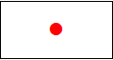Раздел 4

План границ объекта
Обзорная схема границ ЗОУИТ

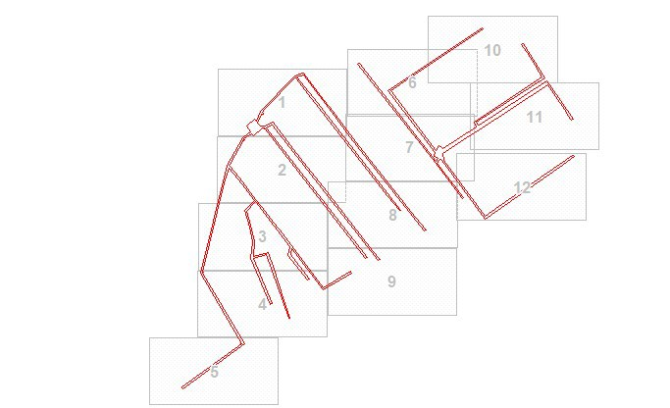

Масштаб 1:7456
Используемые условные знаки и обозначения:
 |  | Характерная точка границы публичного сервитута
 |  | Надписи номеров характерных точек границы публичного сервитута
 |  | Граница публичного сервитута
 |  | Граница кадастрового квартала
 | 24:52:001 | Обозначение кадастрового квартала
 |  | Существующая часть границы, имеющиеся в ЕГРН сведения о которой достаточны для определения ее местоположения
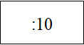 |  | Надписи кадастрового номера земельного участка
 |  | Существующая часть границы объекта капитального строительства, имеющаяся в ЕГРН сведения о которой достаточны для определения ее местоположения
Дата 23.03.2021г.

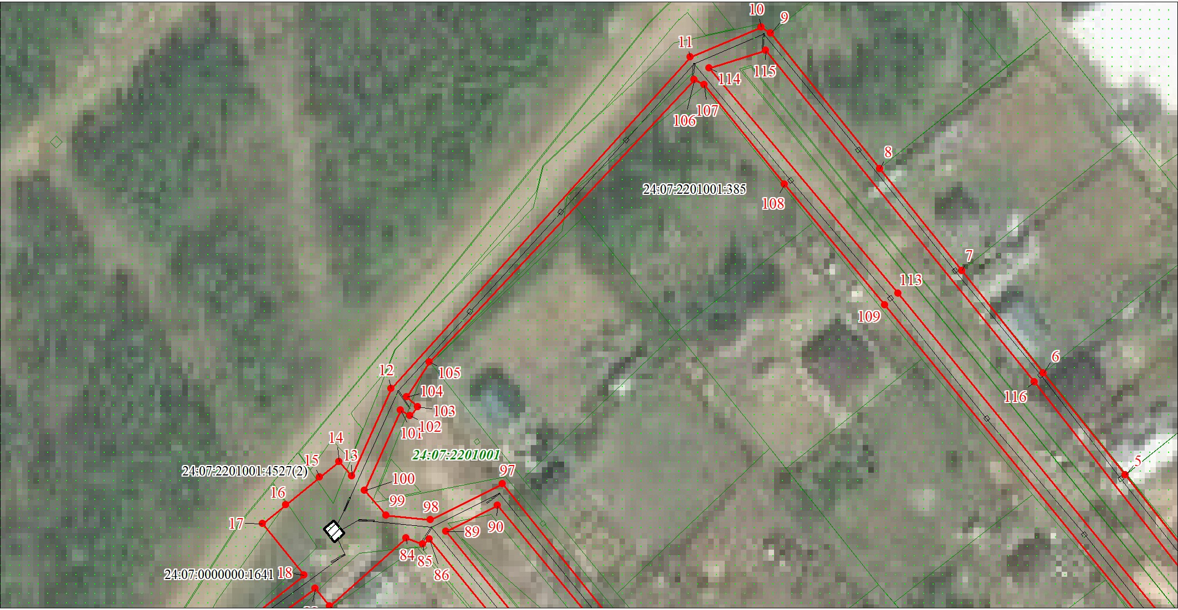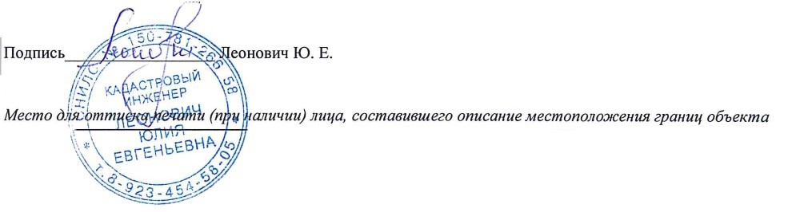Раздел 4
План границ объекта
Выносной лист № 1

Масштаб 1:1000
Условные обозначения представлены на листе 7

23.03.2021г.

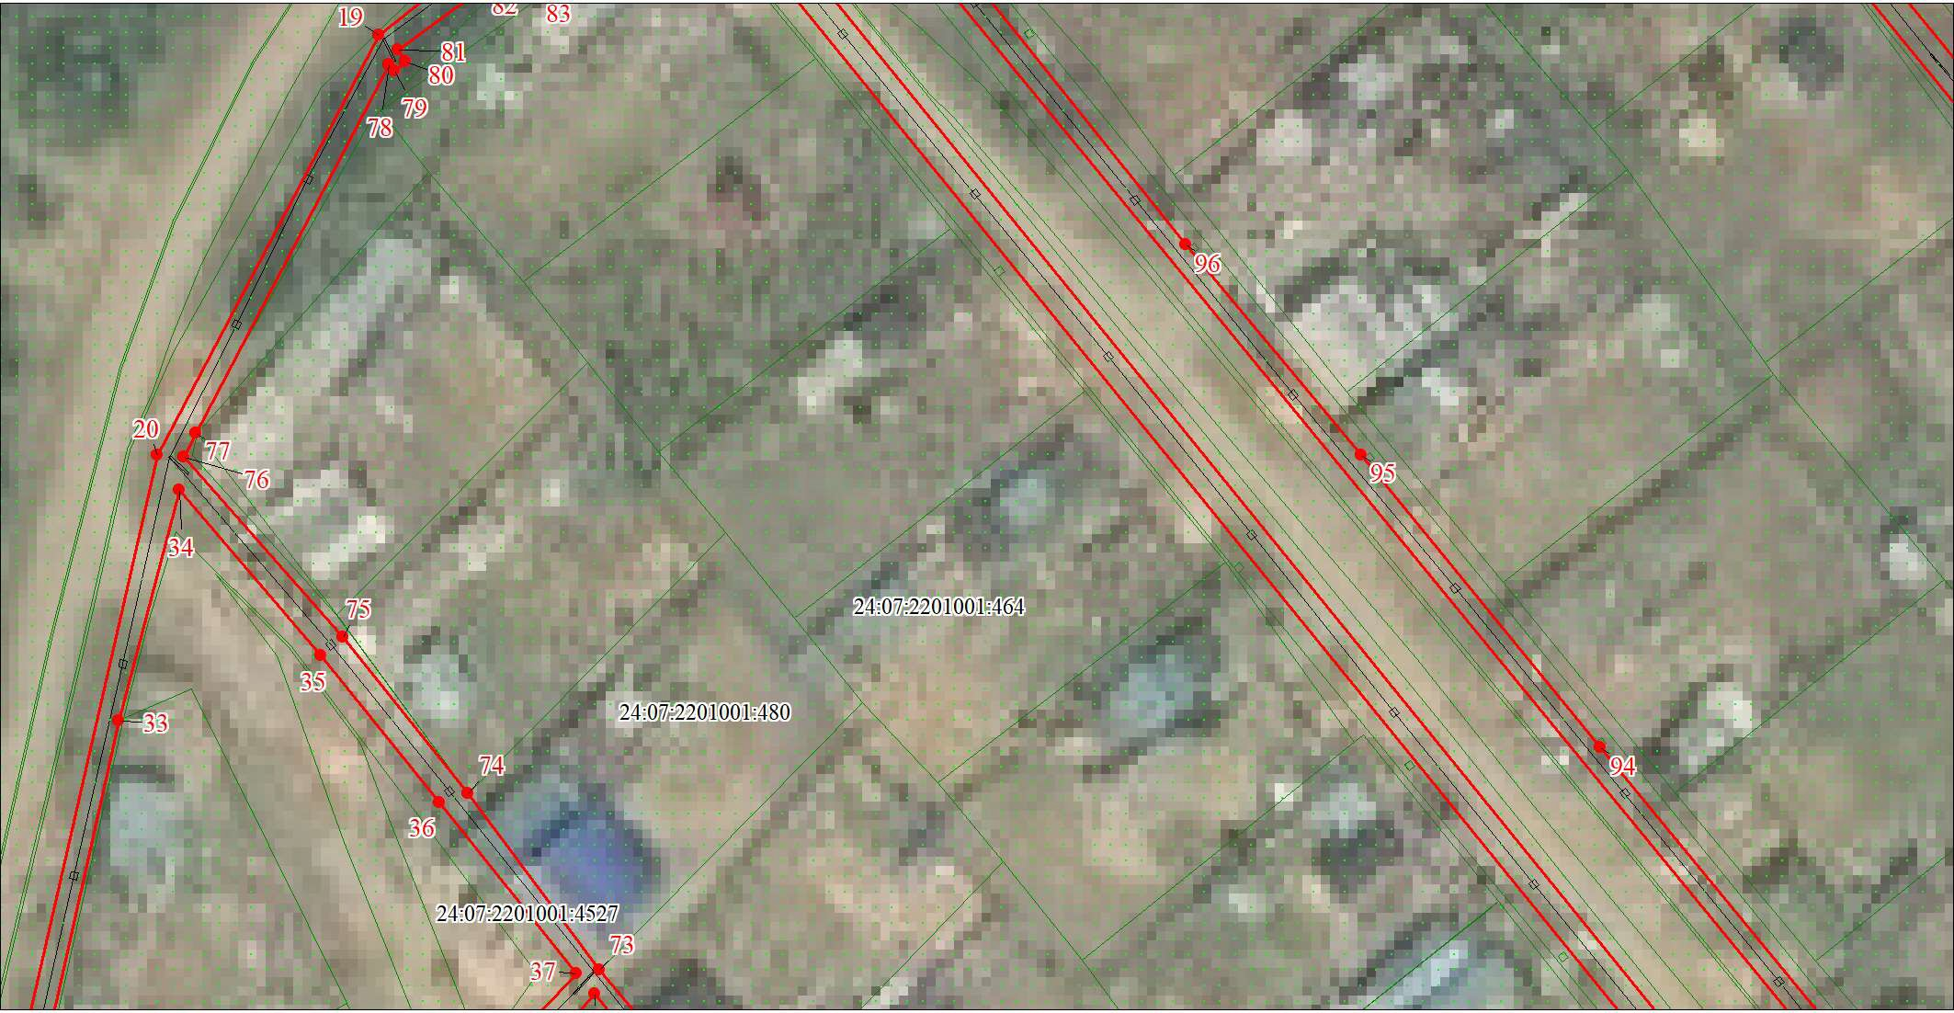Раздел 4
План границ объекта Выносной лист № 2

Масштаб 1:1000
Условные обозначения представлены на листе 7

23.03.2021г.

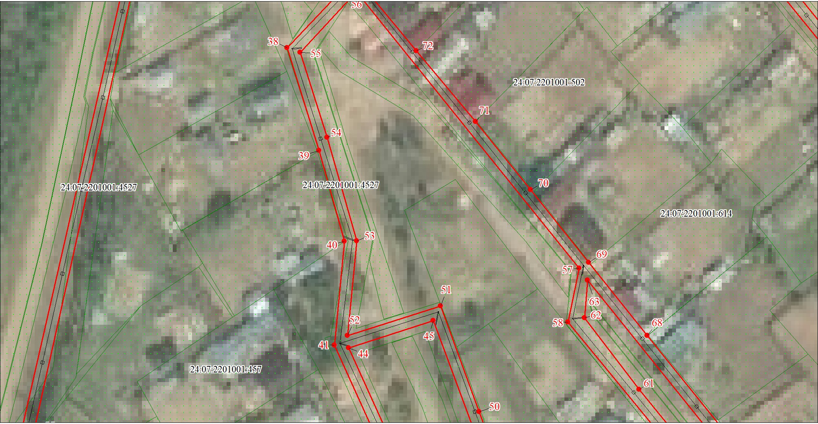Раздел 4
План границ объекта Выносной лист № 3

Масштаб 1:1000
Условные обозначения представлены на листе 7

23.03.2021г.

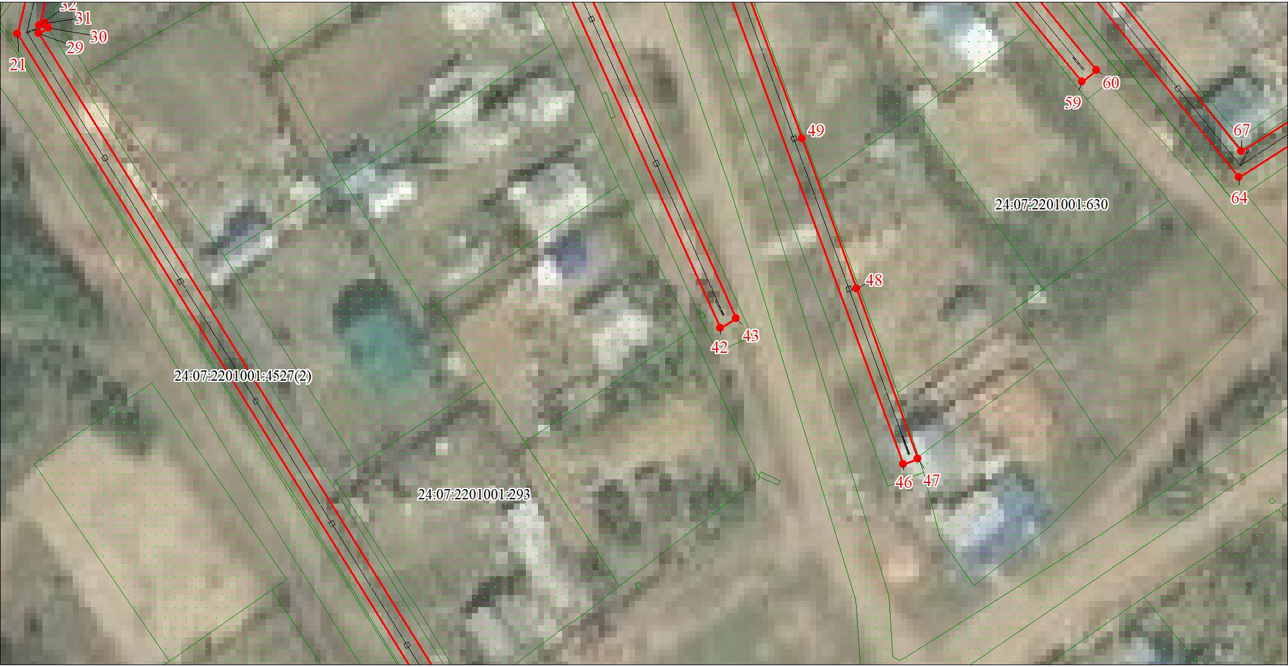Раздел 4
План границ объекта Выносной лист № 4

Масштаб 1:1000
Условные обозначения представлены на листе 7

23.03.2021г.

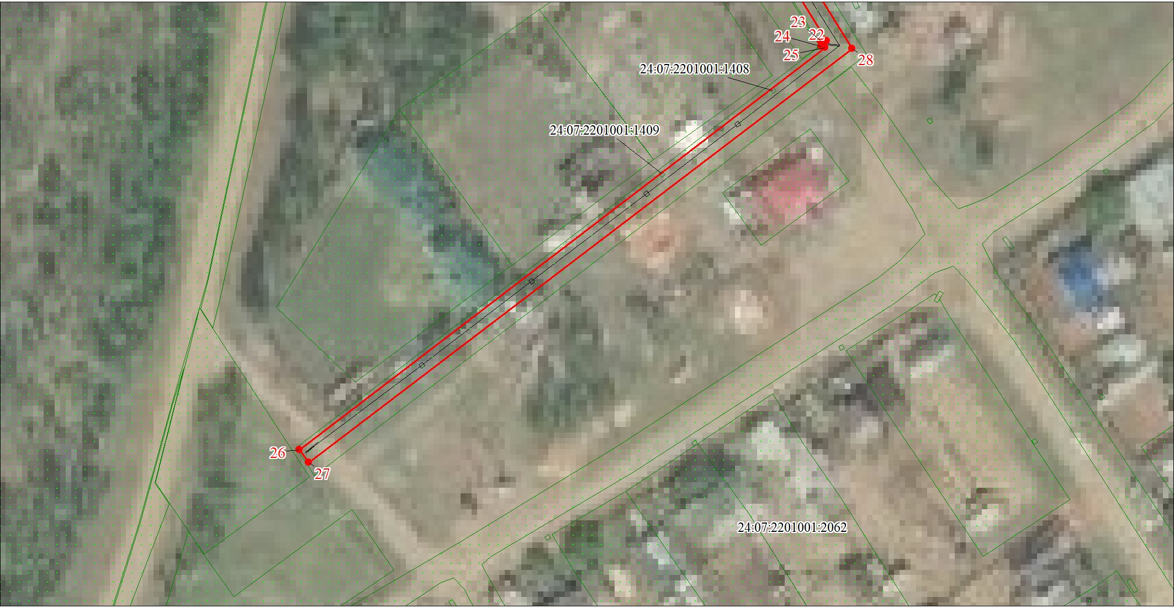Раздел 4
План границ объекта Выносной лист № 5

Масштаб 1:1000
Условные обозначения представлены на листе 7

23.03.2021г.

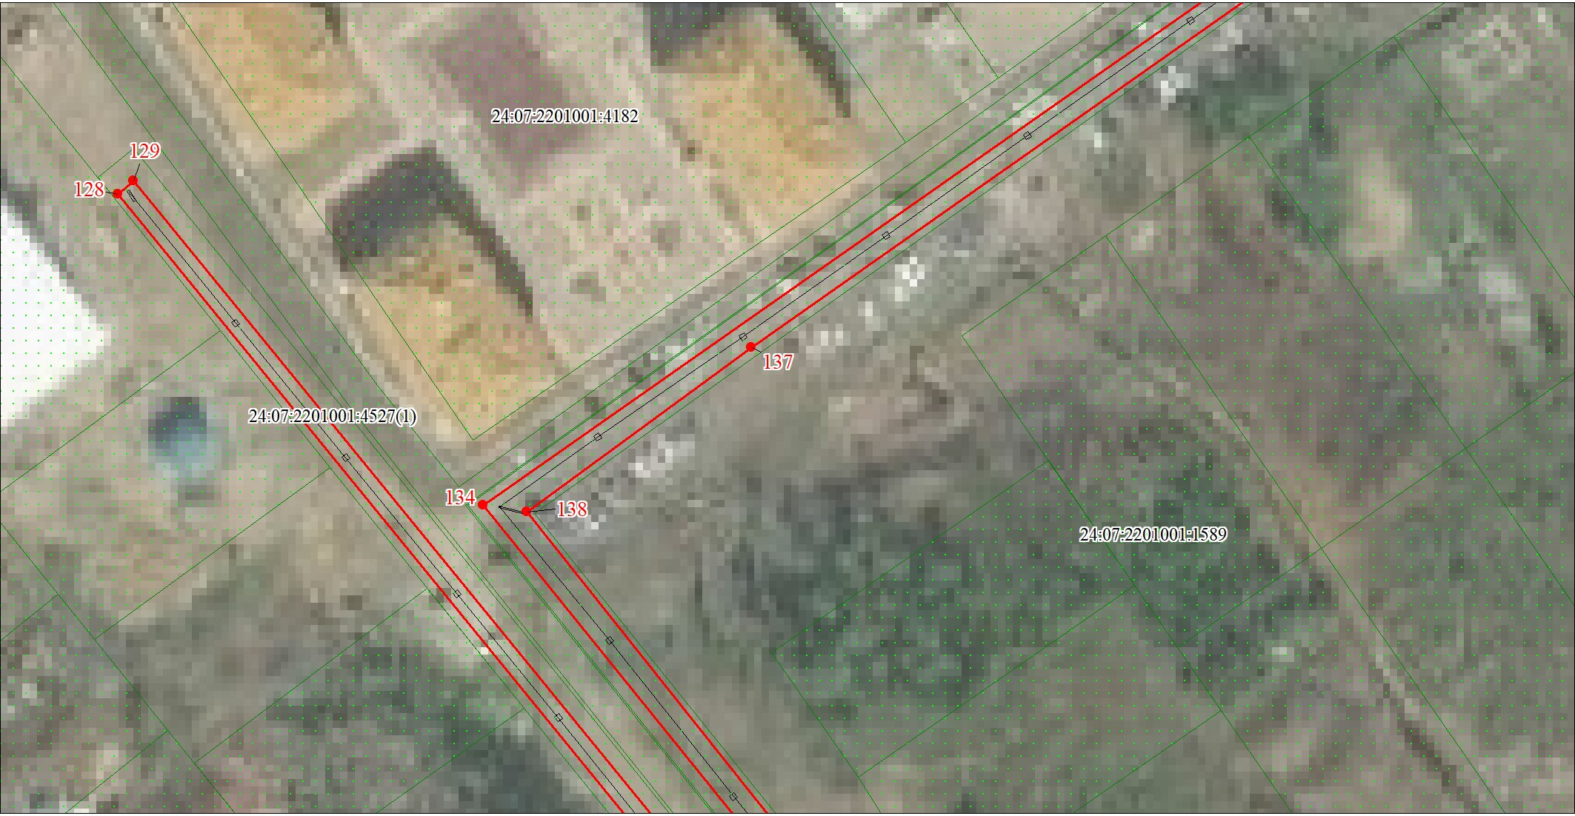Раздел 4
План границ объекта Выносной лист № 6

Масштаб 1:1000
Условные обозначения представлены на листе 7

23.03.2021г.

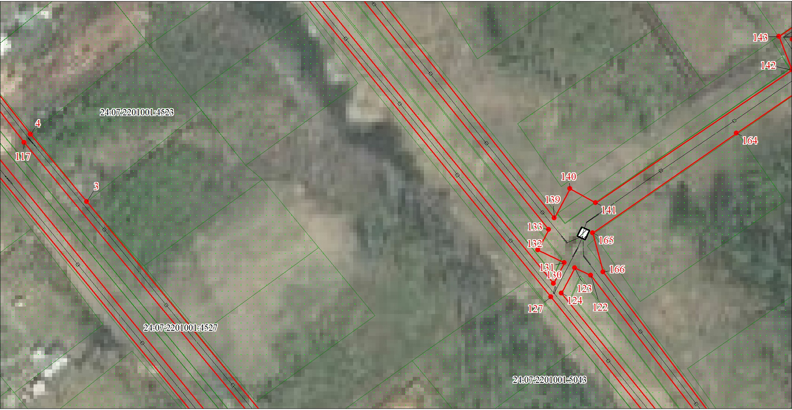Раздел 4
План границ объекта Выносной лист № 7

Масштаб 1:1000
Условные обозначения представлены на листе 7

23.03.2021г.

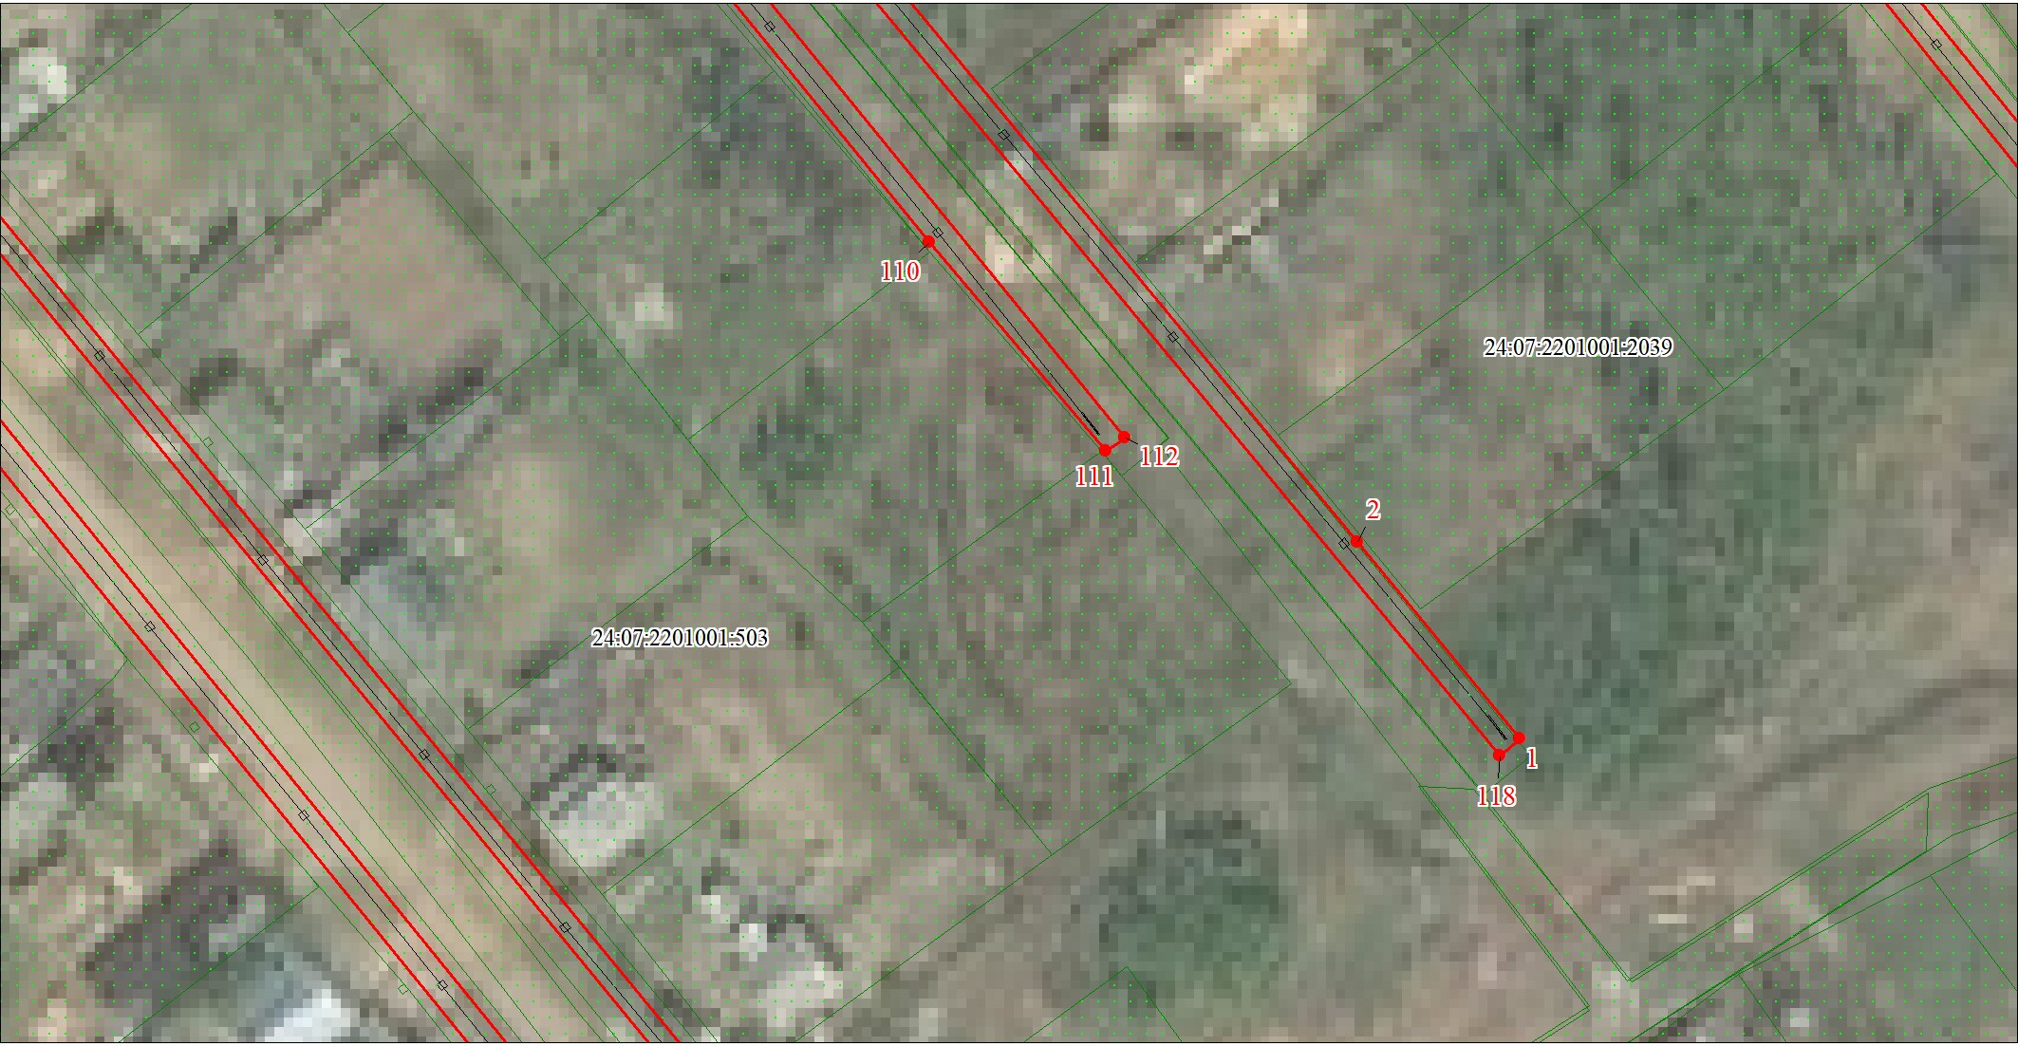Раздел 4
План границ объекта Выносной лист № 8

Масштаб 1:1000
Условные обозначения представлены на листе 7

23.03.2021г.

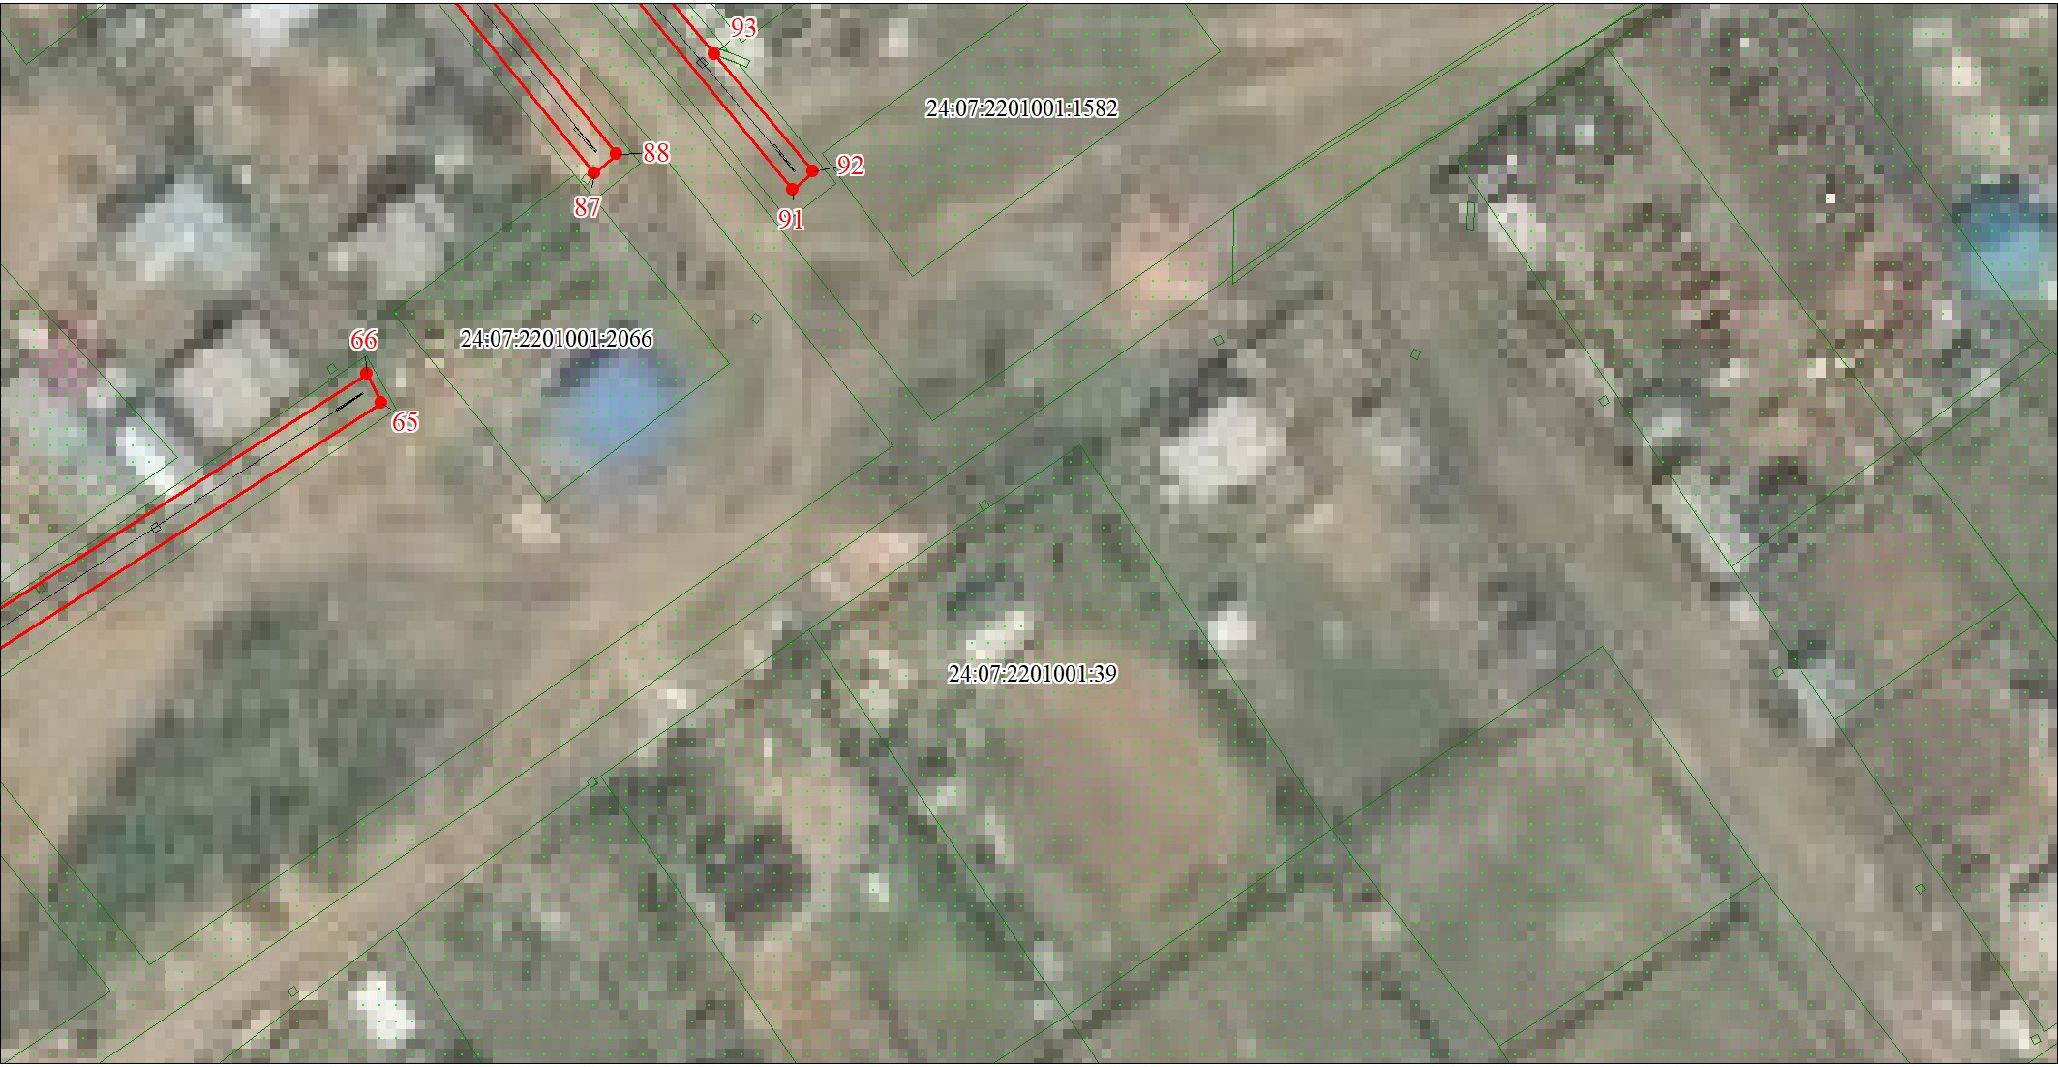Раздел 4
План границ объекта Выносной лист № 9

Масштаб 1:1000
Условные обозначения представлены на листе 7

23.03.2021г.

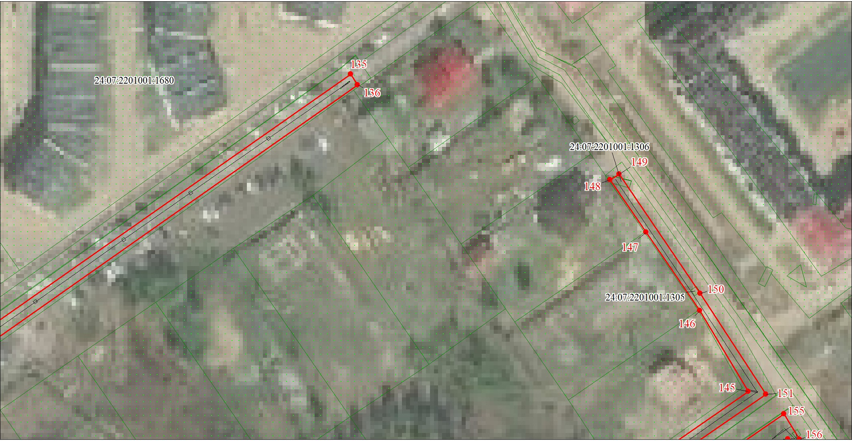Раздел 4
План границ объекта Выносной лист № 10

Масштаб 1:1000
Условные обозначения представлены на листе 7

23.03.2021г.

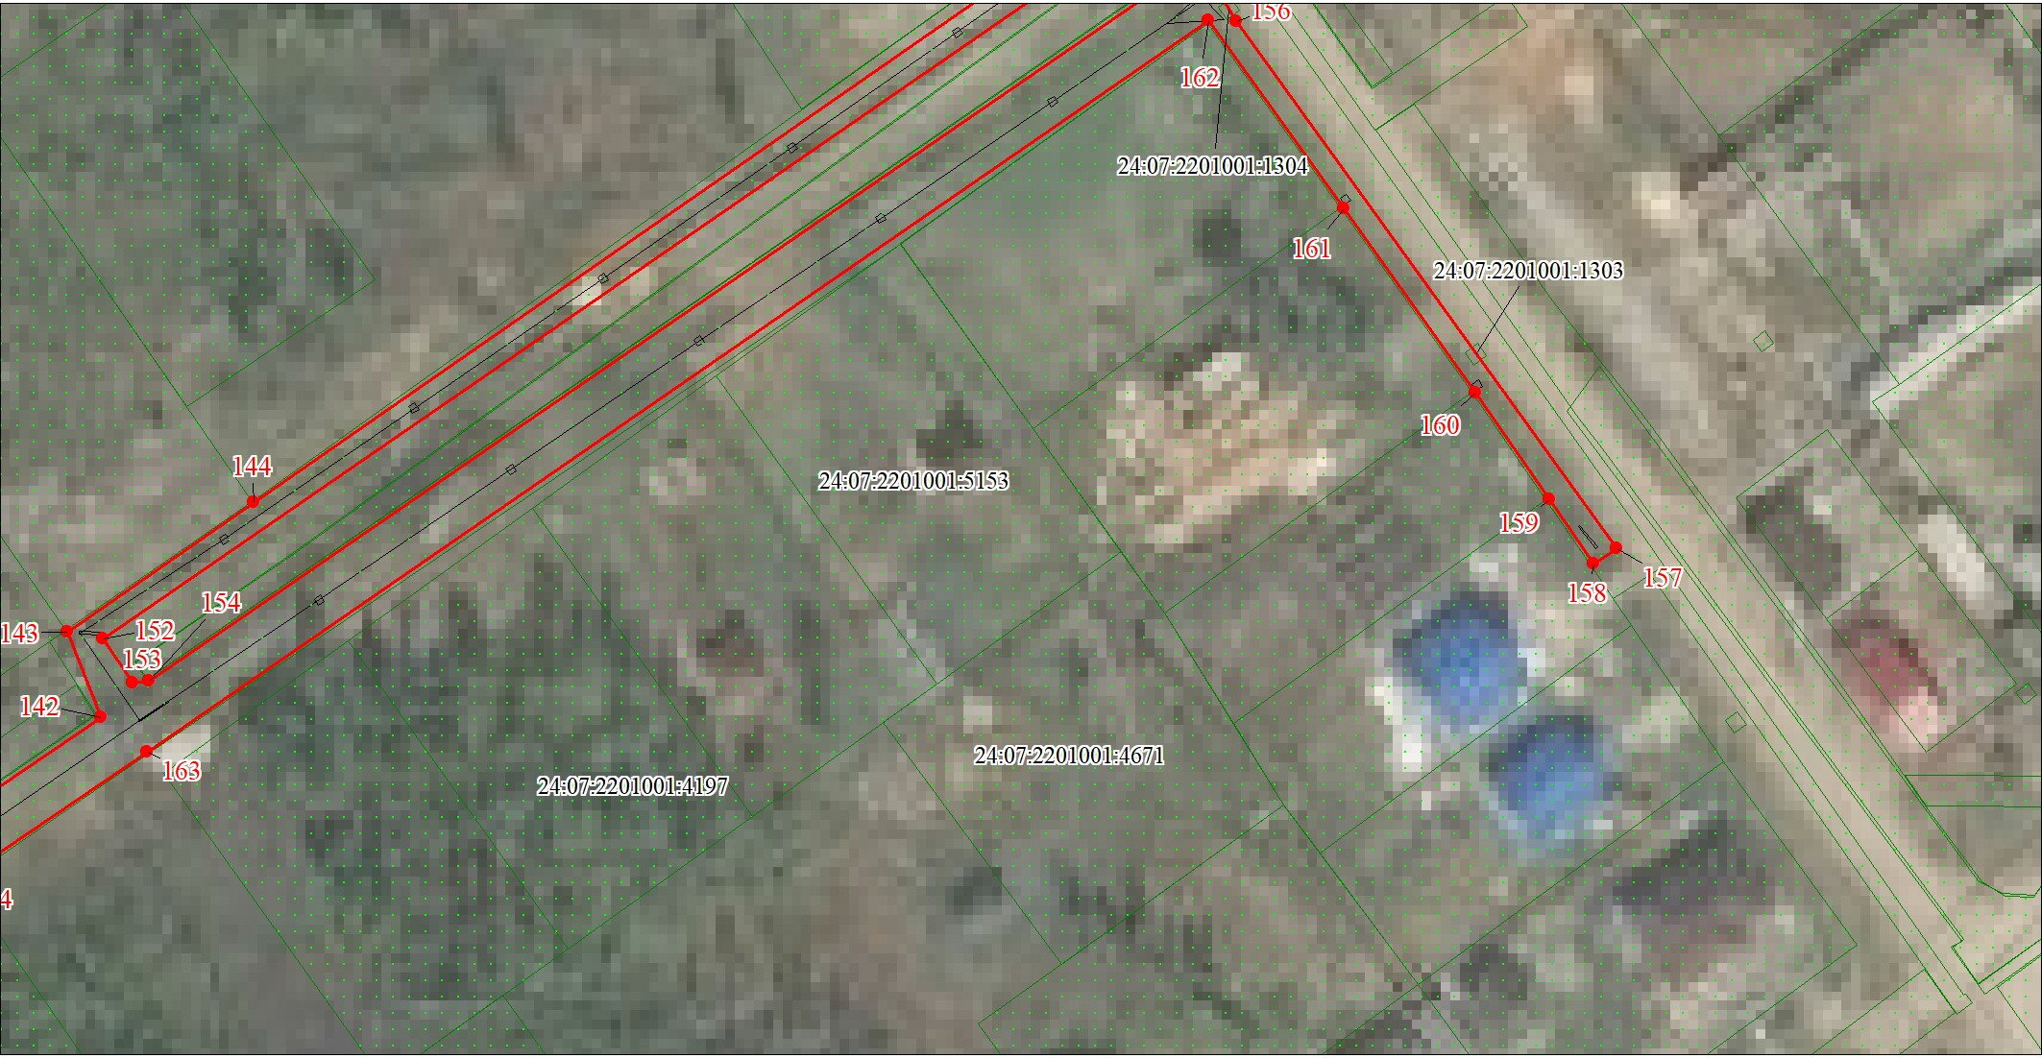Раздел 4
План границ объекта Выносной лист № 11

Масштаб 1:1000
Условные обозначения представлены на листе 7

23.03.2021г.

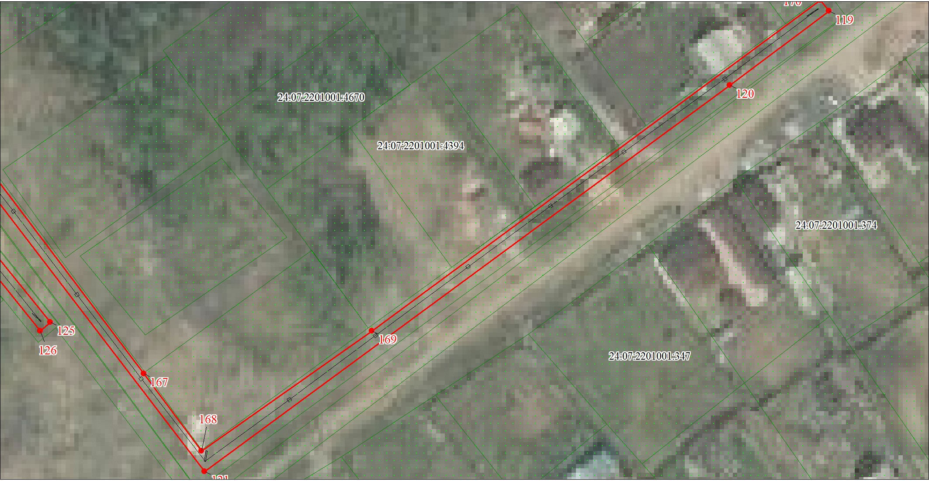Раздел 4
План границ объекта Выносной лист № 12

Масштаб 1:1000
Условные обозначения представлены на листе 7

23.03.2021г.

